

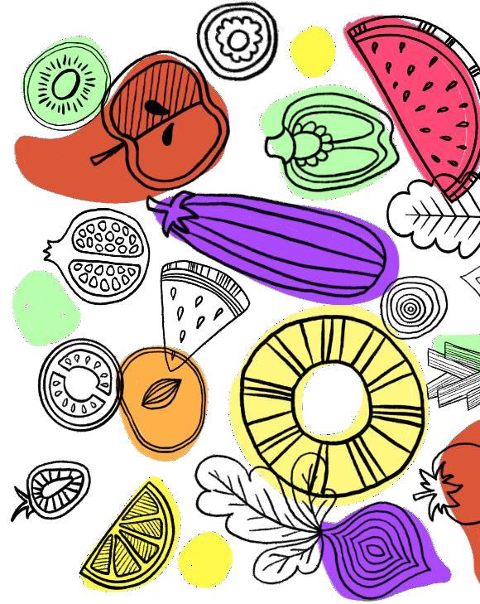


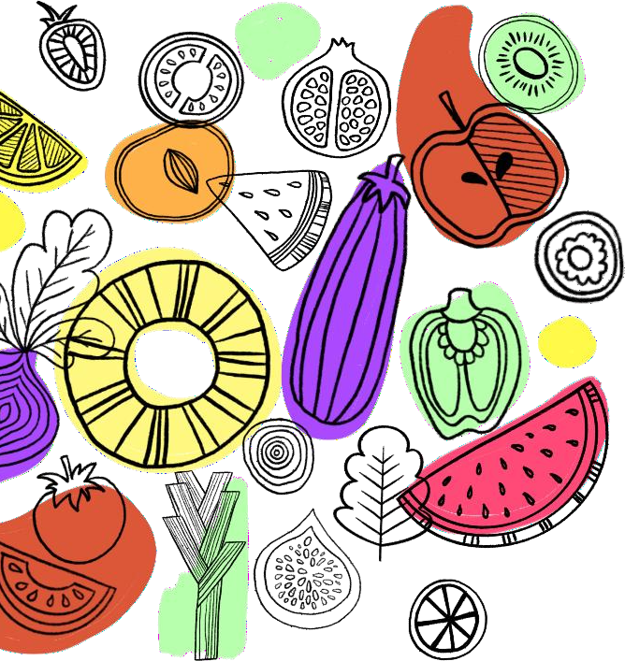
OSNOVNA ŠKOLA DRAŠKOVEC
DRAŠKOVIĆEVA 47, DRAŠKOVEC, 40323 PRELOG

JELOVNIK ZA SIJEČANJ
DAN  U TJEDNU | DATUM | OPIS JELA
Ponedjeljak | 12.1.2026. | Bistra juha s krpicama, namaz (med- maslac- sir-marmelada)
Utorak | 13.1.2026. | Pileći naravni odrezak, hajdinska kaša, salata
Srijeda | 14.1.2026. | Grah varivo s mesom, kruh
Četvrtak | 15.1.2026. | Pileći batak, mlinci, salata
Petak | 16.1.2026. | Domaći chickenburger, kečap, salata
Ponedjeljak | 19.1.2026. | Sendvič, jogurt
Utorak | 20.1.2026. | Čoko kroasan, čaj, voće
Srijeda | 21.1.2026. | Tjestenina s dodacima (mak-orasi-kakao)
Četvrtak | 22.1.2026. | Hot-dog, kečap, puding
Petak | 23.1.2026. | Pileći rižoto s povrćem, salata
Ponedjeljak | 26.1.2026. | Bistra juha s krpicama, namaz (tuna-med-maslac)
Utorak | 27.1.2026. | Pileći bečki odrezak, pire krumpir, špinat
Srijeda | 28.1.2026. | Svinjski gulaš s krumpirom, kruh
Četvrtak | 29.1.2026. | Pileći paprikaš, pužići, salata
Petak | 30.1.2026. | Mesna šruca, rizi-bizi, špinat
* U slučaju potrebe, jelovnik je podložan izmjenama.

„Ukusna hrana za uspješan početak 2026. godine!“

Vaša kuharica Martina

